DINAS PENDAPATAN, PENGELOLAAN KEUANGAN DAN ASET DAERAH ISTIMEWA YOGYAKARTA

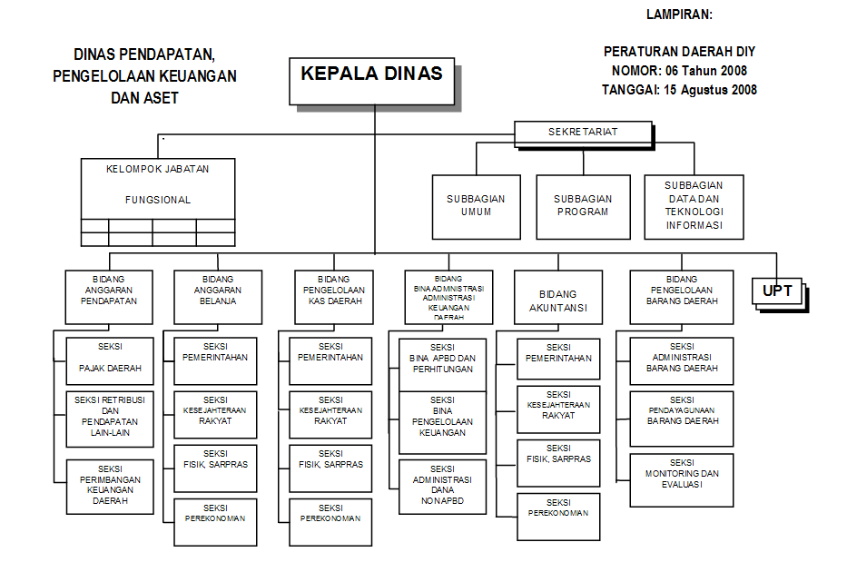
- Struktur Organisasi

- Isu-Isu Strategis
- Identifikasi Permasalahan Berdasarkan Tugas dan Fungsi Pelayanan SKDP
Dinas pendapatan, Pengelolaan keuangan dan Aset Daerah Istimewa Yogyakarta sebagai salah satu instansi di Pemerintah Daerah Istimewa Yogyakarta mempunyai tugas melaksanakan pengelolaan anggaran pendapatan, anggaran belanja, kas daerah, pembinaan administrasi keuangan daerah, akuntansi dan pengelolaan barang daerah.
- Potensi
Potensi pendapatan Tahun 2012-2017 bersumber dari Pajak daerah, Retribusi Daerah dan Lain-lain pendapatan.Potensi Pendapatan Daerah diukur dan diperoleh berdasarkan Undang-Undang Nomor 28 Tahun 2009, khusus untuk Pajak Daerah dan Retribusi Daerah yang sifatnya closed listed. Hal ini sedikit membatasi gerak di daerah untuk melakukan perbaharuan penerimaan khususnya dari pajak dan retribusi karena obyek baru yang dianggap sebagai potensi pendapatan harus dikoordinasikan terlebih dahulu dengan Pemerintah Pusat dan mendapat persetujuan untuk Dipungut.
Sehingga potensi yang akan digalakkan untuk beberapa tahun ke depan diarahkan berasal dari sumber Pengelolaan Kekayaan Daerah yang Dipisahkan, Lain-Lain Pendapatan Asli Daerah yang Sah, komponen dana perimbangan dan juga komponen dana hibah, maupun dana-dana penyesuaian dari pusat.
Adapun potensi pendapatan dari pajak daerah adalah sebagai berikut :
- Pertumbuhan ekonomi sehingga bertambah kendaraan baru (10-12%)
Rata-rata peningkatan kendaraan roda empat sebesar 531 unit kendaraan roda empat setiap bulansedang rata-rata peningkatan kendaraan roda dua sebesar 8.949 unit setiap bulan.
- Potensi realisasi wajib pajak yang belum mendaftar (40%)
- Rencana kenaikan harga BBM (PBBKB)
Pajak Bahan Bakar Kendaraan Bermotor dipengaruhi oleh faktor-faktor seperti harga bahan bakar kendaraan, rata-rata jarak yang ditempuh kendaraan bermotor per hari, rata-rata jarak yang mampu ditempuh oleh kendaraan per liter bahan bakar yang digunakan, jumlah kendaraan bermotor, nilai jual kena pajak yang telah di tentukan, dan tarif pajak.
Potensi jenis bahan bakar yang tinggi adalah premium dan solar karena kedua jenis BBM ini pula yang memberikan kontribusi yang relatif paling besar terhadap penerimaan PBBKB. Pertamax dan Pertamax Plus bernilai sangat kecil sehingga dapat diabaikan. Konsumsi bahan bakar jenis premium diwakili oleh jenis kendaraan roda dua dan kendaraan roda empat selain jenis truck, pick up, dan bus (B1, B2, C1, C2) yang dianggap mewakili konsumsi bahan bakar jenis solar.
Potensi pelayanan kepada wajib pajak adalah sebagai berikut :
- Partisipasi masyarakat untuk peningkatan kualitas pelayanan publik cukup baik.
- Adanya keberlanjutan pengembangan kualitas SDM
- Komitmen Pemerintah Daerah DIY dalam peningkatan kualitas pelayanan publik.
Sedang potensi pendapatan dari retribusi daerah adalah sebagai berikut:
- Retribusi jasaumum
- Retribusi jasa usaha
- Retribusi perijinan tertentu
Selain itu potensi pendapatan dari lain-lain pendapatan yaitu :
- Optimalisasi aset
Dapat diketahui kondisi dan penggunaan saat ini, sehingga apabila penggunaan belum optimal dapat lebih dioptimalkan.
- Hasil pengelolaan kekayaan daerah yang dipisahkan, Potensi pendapatan setiap tahun dari hasil pengelolaan daerah yang dipisahkan tidak terlepas dari jumlah penyertaan modal pemerintah daerah kepada BUMD maupun kepada Swasta.
Untuk Potensi Badan Usaha Milik Daerah, Bank BPD dapat ditingkatkan mejadi bank devisa, PT AMI menjadi mitra kerja Pemdadalam memberikan kontribusi PAD, PD. TaruMartani dengan badan hukum jelas menjadi PT sebagai mitra kerja pemda memberikan kontribusi PAD yang meningkat setiap tahunnya, BUKP memberikan kontribusi PAD terhadap Pemda setiap tahun.
- Permasalahan
Permasalahan yang dihadapi Dinas pendapatan, pengelolaan keuangan dan Aset sesuai tugas dan fungsi pelayanan, antara lain sebagai berikut:
- Data base wajib pajak masih kurang valid karena tidak ada sensus kendaraan
- Perpanjangan STNK belum sesuai Peraturan POLRI
- Belum ada kaderisasi SDM
- Lemahnya indentifikasi potensi retribusi karena keterbatasan kewenangan pungutan (closed list)
- Penentuan harga satuan yang sangat cepat berubah, sedangkan proses perundangan membutuhkan waktu, sehingga antara target dan realisasi terdapat gap yang tinggi
- Belum ada peraturan perundangan tentang pendapatan dari lain-lain pendapatan yang mengikat sebagai bahan pungutan
- Jenis dan ragamlain-lain pendapatan sangat banyak sehingga pemilahan juga harus dikoordinasikan bersama dari pusat hingga kabupaten dan kota.
- Belum optimalnya penggunaan instrumen ( ASB dan SPM) perencanaan penganggaran dalam penyusunan anggaran
- Belum adanya hasil evaluasi SPM sebagai input perencanaan penganggaran tahun berikutnya.
- Belum adanya persamaan persepsi dalam pengambilan kebijakan tentang indikator kinerja dari TAPD terhadap implementasi instrumen perencanaan penganggaran
- Tingkat pemahaman penatausahaan keuangan di masing-masing SKPD belum sama terutama untuk pengajuan SP2D LS
- Pencairan anggaran tidak sesuai dengan alirankas sehingga terjadi penumpukan anggaran di triwulan IV
- SDM petugas pengelola keuangan daerah perlu ditingkatkan
- Verifikator SKPD belum optimal dalam pelaksanaan pekerjaan pengelolaan keuangan secara administrasi maupun pertanggungjawaban pelaksanaan kegiatan
- Masih terdapat kesalahan input data dalam SIPKD Jaringan internet yang belum lancar/trouble di SKPD
- Data kepegawaian yang tidak valid sebagai dasar penghitungan gaji
- Proses pemeriksaan BPK terkadap laporan keuangan Pemda kedepan juga dikembangkan melalui elektronik audit (e-audit) hal ini mengharuskan pemda untuk terus mengembangkan proses pengelolaan keuangan daerah yang terintegrasi dan berbasis teknologi informasi.
- Permasalahan yang timbul dalam penerapan sistem penganggaran berbasis kinerja adalah sulitnya merumuskan indikator kinerja sebagai alat pendeteksi tercapainya output dan outcome yang dikehendaki.
- Terkait dengan Bentuk pemanfaatan aset yang optimal, permasalahan yang dihadapi adalah belum teridentifikasi asset idle yang terdapat di SKPD/UPTD.
- Dalam upaya Peningkatan penata usahaan asset, khususnya Pengelolaan BMD dengan menggunakan SIPKD modul asset, Pengurus dan penyimpan barang belum terampil dalam mengoperasionalkan aplikasi.
- Penyusunan RKBMD maupun RKPBMD belum mengacu daftar inventaris barang sebagai dasar pengalokasian anggaran, perencanaan kebutuhan BMD dan rencana kebutuhan pemeliharaan BMD belum mengacu standar sarana dana prasarana
- Terdapat aset tanah yang belum bersertifikat.
- Perluasan usaha Badan Usaha Milik Daerah, terkendala modal sehingga setoran minimal sebagai akibat persaingan dunia perbankan sangat ketat
- Perseroan terbatas dan perusahaan daerah mengalami Kesulitan likuiditas, disamping bidang usaha yang dikelola tidak berjalan dengan baik, beban operasional tinggi, tekanan pasar, ruang gerak usaha dan regulasi dibatasi.
- Payung hukum Kelembagaan BUKP belum ada bahkan terdapat 6 BUKP belum sehat.
- Pemahaman SDM pengelolaan keuangan terhadap regulasi pengelolaan keuangan belu memadai hal ini disebabkan salah satunya oleh sering terjadi perubahan regulasi.
- Penguasaan SDM pengelola keuangan terhadap teknologi informasi khususnya sistem informasi pengelolaan keuangan daerah masih kurang memadai.
- Adanya Mutasi PNS SDM pengelola keuangan
- Sebagian SDM pelayan publik kualifikasinya belum sesuai dengan kebutuhan.
- Dengan bertambahnya tempat-tempat pelayanan Wajib Pajak menyebabkan perbandingan kuantitas SDM dengan Wajib Pajak tidak seimbang.
- Lahan parkir dan ruang tunggu untuk wajib pajak kurang memadai
- Visi & Misi
Visi:
Visi Organisasi berkaitan dengan pandangan kedepan menyangkut kemana organisasi harus dibawa dan diarahkan agar dapat berkarya secara konsisten dan tetap eksis, antisipatif, inovatif serta produktif. Visi Dinas Pendapatan, pengelolaan Keuangan dan Aset adalah “TERWUJUDNYA PENGELOLAANKEUANGAN DAN ASET TERBAIK SE INDONESIA".
Dari visi yang telah ditetapkan tersebut, yang dimaksud dengan Terwujudnya Pengelolaan Keuangan dan Aset adalah Dinas Pendapatan, Pengelolaan Keuangan dan Aset sebagai lembaga / institusi yang mempunyai tugas menghimpun, menghasilkan pendapatan untuk daerah dan mengalokasikan keuangan daerah dan mengelola kekayaan / aset daerah. Terbaik se Indonesia dimaksudkan adalah Dinas Pendapatan, Pengelolaan Keuangan dan Aset menjadi instansi / lembaga / institusi yang mampu bersaing dan komitmen tinggi dalam mewujudkan kemandirian kemampuan keuangan daerah.
Misi:
Misi adalah suatu upaya yang harus diemban atau dilaksanakan oleh seluruh perangkat organisasi untuk mewujudkan Visi yang telah ditetapkan. Untuk mewujudkan Visi : "Terwujudnya Pengelolaan Keuangan dan Aset terbaik se Indonesia", Misi Dinas Pendapatan, Pengelolaan Keuangan dan Aset yaitu :
- Mengoptimalkan peningkatan pengelolaan pendapatan daerah
Dimaknai bahwa pengelolaan pendapatan harus dapat meningkatkan kemampuan pendapatan yang digunakan untuk membiayai pembangunan daerah.
- Mengembangkan kapasitas pengelolaan keuangan daerah
Dimaknai bahwa setiap pengelolaan keuangan daerah harus mampu meningkatkan kemampuan SDM, berikut Sarana dan Prasarana serta system yang mendukung pengelolaan keuangan daerah yang lebih transparan dan akuntabel dari perencanaan, penganggaran, pelaksanaan penatausahaan, pertanggungjawaban hingga pengawasan (pengendalian).
- Memperbaiki dan meningkatkan kinerja BUMD
Dimaknai sebagai Badan Usaha Milik Daerah yang selama ini sebagai salah satu sumber pendapatan daerah yang digunakan untuk membiayai pembangunan daerah kinerjanyamasih belum optimal dan terdapat Badan Usaha Milik Daerah karena belum menemukan core busines sehingga belum menghasilkan pendapatan,dan Badan Usaha Milik Daerah yang telah eksis perlu dipertahankan keberadaannya agar masyarakat memperoleh manfaat yang besar.
- Mengoptimalkan pengelolaan aset daerah
Dimaknai sebagai aset daerah dimanfaatkan untuk meningkatkan pendapatan yang digunakan untuk pelayananan kepada masyarakat. Optimalisasi aset daerah dapat dicapai dengan perbaikan pengelolaan aset, peningkatan kerjasama dengan pihak lain/swasta baik dalam bentuk Bangun Guna Serah maupun Kontrak Konsesi dan pembentukan badan usaha baru yang khusus menangani pengoptimalan aset daerah.
- Meningkatkan kualitas pelayanan publik
Dimaknai sebagai segala bentuk jasa pelayanan untuk publik, baik dalam bentuk barang jasa yang menjadi tanggungjawabnya dan dilaksanakan oleh instansi pemerintah dalam rangka upaya pemenuhan kebutuhan masyarakat maupun dalam rangka pelaksanaan ketentuan peraturan perundang-undangan.
- Meningkatkan profesionalisme SDM
Dimaknai sebagai upaya meningkatkan kapasitas SDM pengelolaan keuangan agar memiliki keahlian dan inovasi untuk melaksanakan tugas-tugas dan tanggungjawab yang dibebankan kepadanya serta mempunyai inisiatif untuk selalu mengembangkan kemampuan dirinya.
- Tujuan dan Sasaran Jangka Menengah
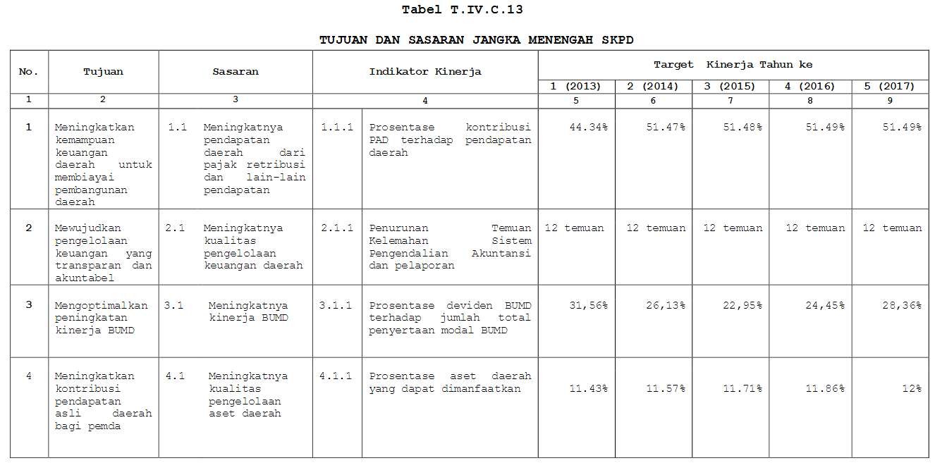

- Strategi dan Kebijakan
Strategi adalah pernyataan yang menjelaskan bagaimana tujuan akan dicapai. Untuk mencapai tujuan dan sasaran organisasi harus dilakukan melalui strategi yang tepat.
Suatu strategi dapat secara spesifik dikaitkan dengan satu sasaran atau kelompok sasaran dengan kerangka logis sebagaimana bagan berikut :
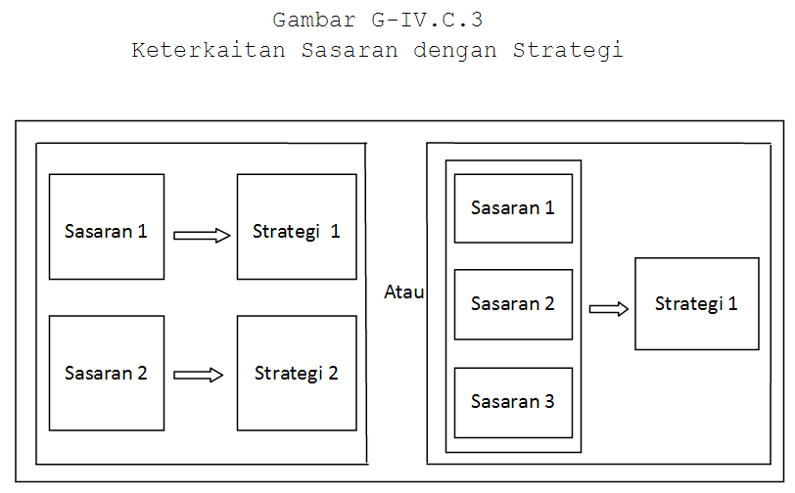

Untuk menentukan alternative strategi pencapaian dari setiap indikator sasaran dapat dilakukan dengan analisis SWOT.
- Analisis Eksternal
Secara umum analisis eksternal bertujuan untuk memetakan peluang dan ancaman yang dihadapi DPPKA dalam kurun waktu 5 tahun kedepan.
Peraturan tentang pajak dan retribusi merupakan kewenangan pusat. Data base yang masih kurang valid karena tidak ada sensus kendaraan. Perpanjangan STNK belum sesuai peraturan Kepolisian Republik Indonesia. Lemahnya identifikasi potensi retribusi karena keterbatasan kewenangan pungutan, belum adanya peraturan perundangan yang mengikat sebagai bahan pungutan untuk lain-lain pendapatan yang sah, jenis dan ragamnya sangat banyak sehingga pemilahan harus di koordinasikan bersama dari pusat hingga kab dan kota.
Peraturan regulasi ditentukan pusat sering berubah dan tidak ada sinkronisasi dan menimbulkan multi tafsir. Belum adanya hasil evaluasi SPM sebagai output perencanaan penganggaran tahun berikutnya. Belum adanya persamaan persepsi dalam pengambilan kebijakan tentang indikator kinerja dari TAPD terhadap implementasi instrumen perencanaan penganggaran.
Dalam pengelolaan kas daerah tingkat pemahaman penatausahaan keuangan di masing-masing SKPD belum sama terutama untuk pengajuan SP2D LS. Pencairan anggaran tidak sesuai aliran kas sehingga terjadi penumpukan anggaran di triwulan IV. Data kepegawaian yang tidak valid sebagai dasar penghitungan gaji. Proses pemeriksaan BPK terhadap laporan keuangan Pemda kedepan juga dikembangkan melalui audit elektronik (e-audit), hal ini mengharuskan pemda untuk terus mengembangkan proses pengelolaan keuangan daerah yang terintegrasi dan berbasis teknologi informasi.
Dalam pengelolaan aset daerah belum ada peraturan perundangan yang mengikat sebagai pedoman pungutan. Jenis dan ragam peraturan perundangan tersebut sangat banyak sehingga pemilihan harus dikordinasikan bersama dari pusat hingga kabupaten/kota.
Dalam pengelolaan Badan Usaha Milik Daerah, persaingan dunia usaha sangat ketat. Bank BPD diperluas menjadi bank devisadengan syaratmodal disetor Bank Indonesia minimal 1 trilyun, sedangkan modal disetor sekarang 250 milyar. Untuk Perusahaan Daerah Taru Martani dibatasi regulasi untuk jenis usahanya karena belum ada perubahan Peraturan Daerah, sedangkan Badan Usaha Kredit Pedesaan payung hukum kelembagaannya belum jelas.
- Peluang
- Pertumbuhan ekonomi berakibat bertambahnya kendaran baru
- Rencana kenaikan harga BBM
- Tarif pungutan dalam Pengelolaan retribusi daerah dapat disesuaikan dengan kemampuan masyarakat di daerah.
- Koordinasi, klarifikasi dan inventarisasi terhadap penggunaan barang milik daerah
- Badan Usaha Milik Daerah dapat dikembangkan dan ditingkatkan
- Kualitas dan kapabilitas SDM pengelola keuangan dan aset masih bisa dikembangkan.
- Ancaman
- Potensi pendapatan dari pajak PKB setiap tahun naik sehingga akan mengalami titik jenuh mengakibatkan stagnan dan terus menurun, sehingga sumber PAD dari pajak akan menurun.
- Adanya pembatasan/kepemilikan KBM untuk menekan penggunaan BBM; luasan/panjang lintasan jalan yang terbatas menyebabkan polusi.
- Penentuan harga satuan sangat cepat berubah, sedangkan proses perundangan membutuhkan waktu, sehingga antara target dan realisasi terdapat gap yang tinggi.
- Regulasi tentang pengelolaan keuangan daerah sering berubah.
- Analisis Internal
Analisis internal bertujuan untuk memahami kondisi SKPD dengan memetakan kekuatan dan kelemahan yang dimiliki untuk diterjemahkan menjadi potensi modal pembangunan serta mengenali dan memahami kelemahan, kekurangan agar dapat di eliminir dampaknya.
Dalam pengelolaan pendapatan, SDM pengelola pendapatan, Sarpras pendukung pengelola pendapatan dan kualitas pelayanan wajib pajak kurang.
Pengelolaan belanja daerah belum optimal dalam penggunaan instrumen ASB dan SPM perencanaan penganggaran serta penyusunan anggaran; ferivikator SKPD belum optimal dalam pelaksanaan pekerjaan pengelolaan keuangan secara administrasi maupun pertanggungjawaban pelaksanaan kegiatan; masih terdapat kesalahan input data dalam SIPKD; jaringan yang belum lancar/ trobel di SKPD; permasalahan yang timbul dalam penerapan sistem penganggaran berbasis kinerja adalah sulitnya merumuskan indikator kinerja sebagai alat pendeteksi tercapainya output dan out come yang dikehendaki ;selain itu diperlukan masa transisi untuk mengubah sistem anggaran berimbang yang telah dilaksanakan masa lalu menjadi sistem penganggaran berbasis kinerja.
Dalam pengelolaan aset belum teridentifikasi "asset idle" yang terdapat di SKPD/UPTD; pengurus dan penyimpan barang belum terampil dalam mengoperasikan aplikasi; penyusunan RKBMD dan RKPBMD belum mengacu daftar inventaris barang sebagai dasar pengalokasian anggaran: perencanaan kebutuhan BMD dan RKPBMD belum mengacu standar sarana dan prasarana.
Dalam pengelolaan Badan Usaha Milik Daerah PT AMI kesulitan likuiditas, manajemen kurang profesional, bidang usaha yang dikelola tidak berjalan baik dan beban operasional tinggi. Sedangkan PD Taru Martani selain kesulitan likuiditas, juga terdapat 6 BUKP kurang sehat.

- Kekuatan
- Pajak Kendaraan Bermotor masih merupakan sumber pendapatan yang mempunyai kontribusi terbesar dalam PAD
- Lokasi strategis dan pelayanan pajak dan retribusi-online mudah diakses oleh masyarakat
- Potensi sumber-sumber PAD tersedia
- Pengembangan BUMD menjadi lokomotif perekonomian dan sumber PAD DIY
- Sistem informasi pengelolaan keuangan daerah untuk perencanaan, penganggaran, penatausahaan dan pelaporan yang efektif dan efisien, transparan dan akuntabel
- Penyelenggaraan penatausahaan aset dengan sistem aplikasi menertibkan administrasi pengelolaan Barang milik daerah.
- Adanya website sebagai media informasi
- Kelemahan
- Meningkatnya tunggakan pajak kendaraan bermotor yang tidak tertagih karena terbatasnya SDM untuk penagihan tunggakan pajak KBM.
- Lemahnya identifikasi potensi karena keterbatasan kewenangan pungutan untuk retribusi daerah dan anggaran untuk sosialisasi dan promosi terbatas dan sistem pengawasan retribusi kurang optimal
- Kewenangan pemda sebatas peningkatan kinerja dan fasilitasi dalam pengelolaan BUMD
- Pengurus dan penyimpan barang belum optimal dalam pengoperasian aplikasi
- "Asset idle" pada SKPD belum teridentifikasi.
- Pengadaan barang belum mengacu pada kebutuhan barang milik daerah, pemeliharaan belum mengacu pada daftar kebutuhan pemeliharaan barang milik daerah.
- Sasaran
- Sasaran meningkatnya pendapatan dari pajak, retribusi dan lain-lain pendapatan, strategi yang dilakukan adalah Perbaikan manajemen dan Intensifikasi dan ekstensifikasi pendapatan dari pajak dan, retribusi dan lain-lain pendapatan.
- Sasaran Efisiensi dan efektifitas anggaran daerah, strategi yang dilakukan adalah perencanaan dan penganggaran belanja daerah dilakukan sesuai dengan peraturan perundang-undangan yang berlaku .
- Sasaran meningkatnya transparansi dan akuntabilitas penyusunan APBD Kab/Kota, strategi yang dilakukan adalah perencanaan dan penganggaran belanja daerah dan pelaporan keuangan disesuaikan dengan ketentuan yang berlaku.
- Sasaran meningkatnya kinerja BUMD, strategi yang dilakukan adalah Penataan kelembagaan BUMD, Pengembangan Manajemen BUMD, penguatan permodalan dan pengembangan usaha
- Sasaran meningkatnya pemanfaatan aset daerah secara efektif, strategi yang dilakukan adalah dengan verifikasi, klasifikasi dan penilaian, monitoring dan investigasi aset daerah
- Sasaran meningkatnya pelayanan kepada wajib pajak dan wajib retribusi, dilakukan dengan strategi jemput bola dan mendekatkan lokasi layanan kepada wajib pajakdan wajib retribusi.
- Sasaran meningkatnya kemampuan SDM pengelola keuangan dan aset, strategi yang dilakukan Diklat keuangan dan aset daerah.
- Kebijakan yang Dilakukan
- Peningkatan koordinasi dan kualitas SDM pengelolaanpendapatan daerah
- Peningkatan pelayanan, pemenuhan Sarpras dan Sistem.
- Perubahan bentuk badan hukum, penataan manajemen dan penyehatan BUMD.
- Pendayagunaan kekayaan daerah
- Ketepatan waktu proses pengelolaan keuangan
- Pemberian penghargaan dan sanksi
- Hubungan antara tujuan, sasaran, strategi dan kebijakan dapat digambarkan sebagaimana tabel dibawah ini:
Visi: | Terwujudnya pengelolaan dan asset terbaik se indonesia
Misi 1: | Mengoptimalkan peningkatan pendapatan daerah
Tujuan |  |  |  | Sasaran |  |  | strategi | kebijakan
Meningkatkan kemampuan keuangan daerah untuk membiayai pembangunan daerah |  |  |  | Meningkatnya pendapatan daerah dari pajak, retribusi dan lain-lain pendapatan |  |  | - Perbaikan manajemen terhadap semua potensi pendapatan daerah dari pajak, retribusi dan lain-lain pendapatan  - Intensifikasi dan ekstensifikasi pendapatan daerah dari pajak retribusi dan lain-lain pendapatan. | Peningkatan koordinasi dan kualitas SDM pengelolaan pendapatan daerah
Visi: | Terwujudnya pengelolaan dan asset terbaik se indonesia
Misi 2: | Mengembangkan kapasitas pengelolaan keuangan daerah
Tujuan |  |  | Sasaran |  |  | strategi |  |  | kebijakan
Mewujudkan pengelolaan keuangan yang transparan dan akuntabel |  |  | Meningkatnya kualitas pengelolaan keuangan daerah |  |  | Perencanaan penganggaran penatausahaan dan pelaporan keuangan daerah sesuai peraturan perundang-undangan uang berlaku |  |  | Ketepatan waktu proses pengelolaan keuangan
Visi: | Terwujudnya pengelolaan dan asset terbaik se indonesia
Misi 3: | Meningkatkan dan Memperbaiki Kinerja BUMD
Tujuan |  | Sasaran |  |  | strategi |  |  |  |  | kebijakan
Mengoptimalkan peningkatan kinerja Badan Usaha Milik Daerah |  | Meningkatnya kinerja BUMD |  |  | - Penataan kelembagaan BUMD  - Pengembangan manajemen BUMD  - Penguatan modal dan pengembangan usaha |  |  |  |  | Perubahan bentuk badan hokum, penataan manajemen dan penyehatan BUMD
Visi: | Terwujudnya pengelolaan dan asset terbaik se indonesia
Misi 4: | Mengoptimalkan pengelolaan asset daerah
Tujuan |  |  | Sasaran |  |  | strategi |  |  | kebijakan
Meningkatkan kontribusi pendapatan asli daerah bagi pemda |  |  | Meningkatnya kualitas pengelolaan asset ( tanah, bangunan, kendaraan ) |  |  | Verifikasi, klasifikasi dan penilaian, Monitoring dan investigasi asset daerah |  |  | Pendayagunaan kekayaan daerah

- Analisis Strategi
Strategi yang digunakan oleh DINAS PENDAPATAN, PENGELOLAAN KEUANGAN DAN ASET DAERAH ISTIMEWA YOGYAKARTA adalah strategi Analyzer. Strategi Analyzer adalah campuran dari Strategi Defender dan Strategi Prospector. Strategi ini meminimalisir risiko yang ada namun tetap memanfaatkan peluang-peluang yang ada dan tetap melakukan inovasi, pengembangan atau peningkatan kualitas yang sudah ada.
DINAS PENDAPATAN, PENGELOLAAN KEUANGAN DAN ASET DAERAH ISTIMEWA YOGYAKARTA menerapkan strategi ini karena Dinas PPKA DIY harus tetap mentaati aturan-aturan dari pemerintah pusat yang sudah ditetapkan dalam undang-undang, namun Dinas PPKA DIY juga mendelegasikan wewenangnya kepada beberapa sector dan dinas terkait.
Selain itu, DINAS PENDAPATAN, PENGELOLAAN KEUANGAN DAN ASET DAERAH ISTIMEWA YOGYAKARTA cenderung lebih memfokuskan pada peningkatan kualitas SDM, perbaikan pengelolaan keuangan dan asset, peningkatan pelayanan, dan lain sebagainya. Namun, Dinas PPKA DIY tetap mempertahankan beberapa hal yang dirasa sudah sangat baik dan menurut standar sudah yang terbaik.

